CONCEITO E CAUSAS DO EFEITO ESTUFA
- O que é feito estufa natural ( importância para a vida ).
Efeito estufa é o fenômeno atmosférico natural responsável pela manutenção da vida na Terra. Mantendo as temperaturas médias globais, evita que haja grande amplitude térmica, condição que possibilita o desenvolvimento de seres vivos.
- Como a atividade humana intensifica esse fenômeno.
Vídeo:
https://g1.globo.com/meio-ambiente/noticia/2023/11/15/gases-de-efeito-estufa-atingem-novo-recorde-e-impactos-climaticos-aumentam-alerta-onu.ghtml

DIFERENÇA ENTRE
EFEITO ESTUFA E AQUECIMENTO GLOBAL
É muito comum a confusão entre os termos efeito estufa e aquecimento global. Eles não são processos iguais. Porém, estão relacionados. A diferença é que efeito estufa é um fenômeno natural que garante a temperatura adequada para a vida na Terra. Ele consiste em uma camada de gases que envolve o planeta.
Já o aquecimento global é um fenômeno climático que consiste no aumento das temperaturas médias do planeta e das águas dos oceanos. Ele é o resultado da intensificação do efeito estufa.
DADOS SOBRE AUMENTO DA TEMPERATURA MÉDIA DO PLANETA.

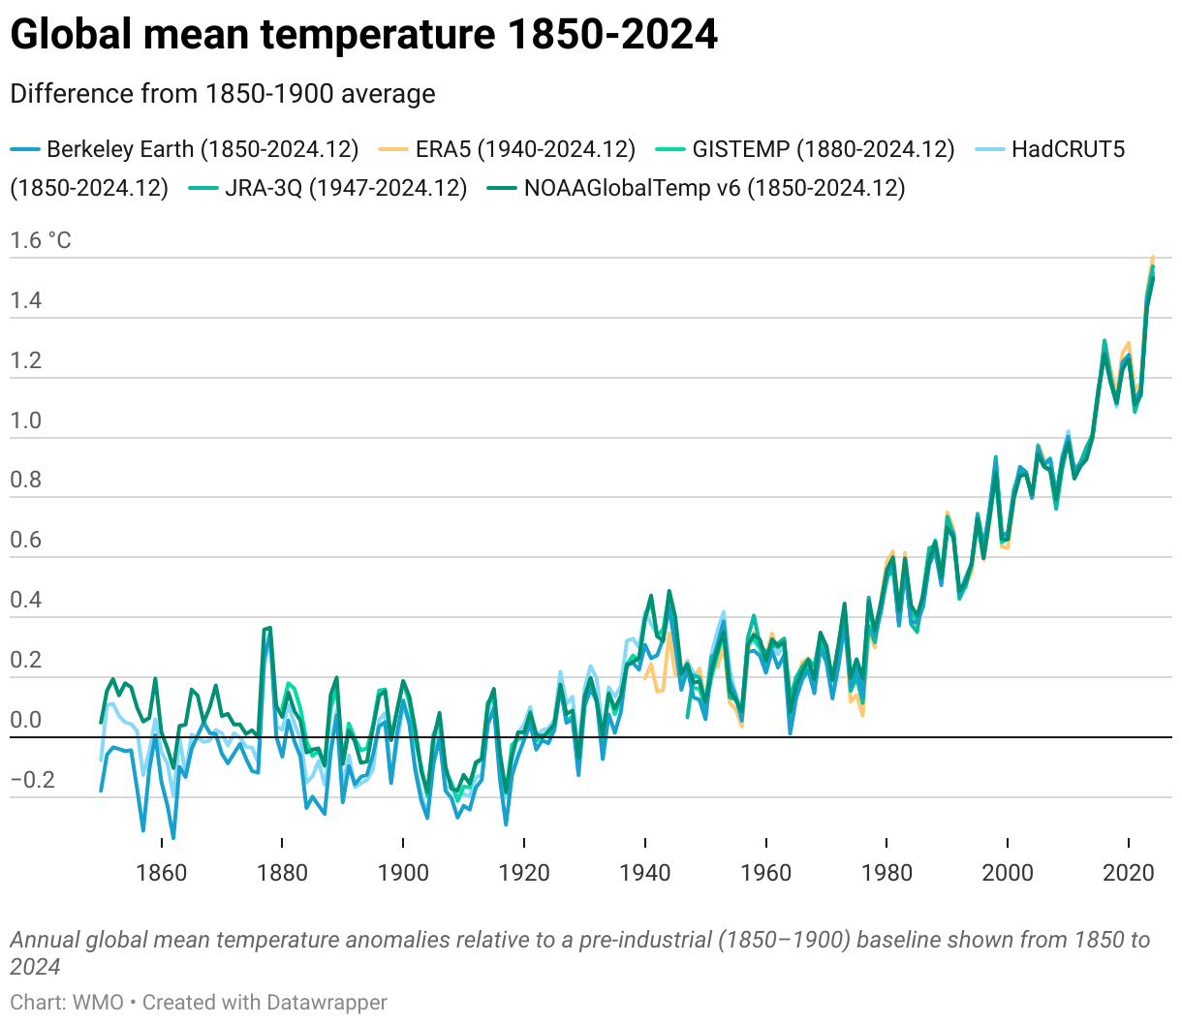
Temperatura média global pode alcançar 1,9°C nos próximos 5 anos. A Organização Meteorológica Mundial (WMO, na sigla em inglês) prevê que as temperaturas médias globais se mantenham próximas ou atinjam novos recordes nos próximos cinco anos, ultrapassando as marcas alcançadas em 2024, o ano mais quente já registrado em 175 anos.
CONSEQUÊNCIAS DO AQUECIMENTO GLOBAL

Derretimento das calotas polares
- As calotas polares são enormes reservas de gelo localizadas nas regiões próximas aos polos. Nos últimos anos, seu derretimento tem se intensificado como resultado do aquecimento global.

- Aumento do nível do mar: quando o gelo derrete, a água chega aos oceanos, provocando a elevação do nível do mar. Isso pode causar enchentes em áreas costeiras, erosão e até a migração forçada de comunidades.

- Degelo do permafrost: em áreas do Ártico, existe o permafrost (solo permanentemente congelado), que guarda grandes quantidades de carbono. Com o aquecimento, esse solo descongela e libera dióxido de carbono e metano, gases que intensificam ainda mais o efeito estufa.

- Redução do efeito albedo: o gelo e a neve funcionam como um “espelho”, refletindo parte da luz solar para fora da Terra. Quando derretem, dão lugar a superfícies mais escuras, como água e solo, que absorvem mais calor, acelerando o aquecimento.

Curiosidade
A geleira Pine Island, na Antártida, é uma das que mais rapidamente estão perdendo massa de gelo. Pesquisadores observaram que ela diminui cerca de 15 cm de altura por ano, um possível reflexo direto do aquecimento global.

IMPACTOS SOCIAIS, ECONÔMICOS E AMBIENTAIS

A ação do homem está provocando um aumento da temperatura global. Por esse motivo, o efeito estufa deixou de ser nosso grande aliado e passou a ser um risco para a sobrevivência humana. A inundação das cidades costeiras, a desertificação de áreas férteis, o derretimento de massas glaciais e a proliferação de furacões devastadores são apenas algumas de suas principais consequências.

Consequências do efeito estufa na saúde humana
- Escassez de alimentos
O aumento das temperaturas e as alterações no clima dificultam a produção agrícola em várias regiões do planeta. A FAO já alerta que a redução na produção pode gerar falta de alimentos, atingindo de forma mais intensa populações vulneráveis, como na África Subsaariana e no sul da Ásia.
- Doenças e pandemias
O aquecimento global favorece a expansão de doenças infecciosas, como dengue, malária e cólera, que podem atingir áreas onde antes não eram comuns. Além disso, ondas de calor extremo aumentam os riscos de problemas respiratórios e cardiovasculares. Estudos mostram que, na Europa, já foram registrados casos pontuais de dengue e zika, doenças antes restritas a regiões tropicais.
- Desertificação de áreas férteis
As mudanças climáticas aceleram a degradação do solo, transformando terras produtivas em áreas áridas e inférteis. A ONU estima que quase 12 milhões de hectares de solo são perdidos todos os anos, prejudicando a agricultura e a segurança alimentar de bilhões de pessoas no mundo.
- Impacto na agricultura e na pecuária
O clima desregulado afeta diretamente o ciclo das plantações, favorecendo pragas, ervas daninhas e doenças que reduzem a produtividade. A pecuária também sofre com o estresse térmico nos animais, influenciando sua saúde, reprodução e produção.
SOLUÇÕES E ATITUDES PARA MITIGAR
(tornar(-se) mais brando, mais suave, menos intenso (ger. dor, sofrimento etc.); aliviar, suavizar, aplacar.)

- Energias renováveis
Substituir combustíveis fósseis (como carvão, petróleo e gás) por fontes limpas — solar, eólica, hidrelétrica e biomassa — ajuda a reduzir drasticamente a emissão de gases poluentes.
- Transporte sustentável
Usar transporte público, bicicletas, carros elétricos ou até caminhar contribui para diminuir a poluição e a dependência do petróleo.
- Consciência ecológica
Campanhas educativas e políticas públicas são essenciais para incentivar práticas sustentáveis, como economia circular, reciclagem e redução do desperdício de alimentos.
- Mudanças nos hábitos de consumo
Diminuir o consumo de carne em excesso, optar por alimentos orgânicos e evitar o desperdício também ajudam a reduzir a emissão de gases de efeito estufa.
- Reflorestamento e preservação ambiental
Plantar árvores e proteger áreas verdes são medidas fundamentais: ajudam a absorver CO₂, evitar enchentes, refrescar as cidades e preservar a biodiversidade.
- Acordos internacionais
O Acordo de Paris (2015) foi um marco mundial, reunindo quase 200 países com a meta de manter o aquecimento global abaixo de 2 °C. Grandes empresas também assumiram compromissos de neutralidade de carbono até 2050.
Fontes:
https://www.iberdrola.com/sustentabilidade/derretimento-de-geleiras-causas-efeitos-solucoes
https://www.iberdrola.com/sustentabilidade/consequencias-efeito-estufa
https://www.ibflorestas.org.br/aquecimento-global?utm_source=google-ads&utm_medium=cpc&utm_campaign=nativas-cpa&keyword=efeito%20estufa&creative=367878241909&gad_source=1&gad_campaignid=1418421491&gbraid=0AAAAADuoYnzkpG2iLgjDCqcmGScqCytlo&gclid=Cj0KCQjwrc7GBhCfARIsAHGcW5X6vIyGilSaTE9tiveIxAaDXUVXuATeIEP_SvubJqdAFPTNIfsgu4AaAoT-EALw_wcB
https://tl.trimble.com/blog/transporte-sustentavel-frotas/
https://www.gov.br/mcti/pt-br/acompanhe-o-mcti/noticias/2025/05/temperatura-media-global-pode-alcancar-1-9oc-nos-proximos-5-anos
https://semil.sp.gov.br/educacaoambiental/prateleira-ambiental/efeito-estufa/
https://g1.globo.com/meio-ambiente/noticia/2023/11/15/gases-de-efeito-estufa-atingem-novo-recorde-e-impactos-climaticos-aumentam-alerta-onu.ghtml
https://semil.sp.gov.br/educacaoambiental/prateleira-ambiental/aquecimento-global/
https://semil.sp.gov.br/educacaoambiental/prateleira-ambiental/efeito-estufa/

